КОНСУЛЬТАЦИЯ ДЛЯ РОДИТЕЛЕЙ

«Досуг в детском
саду:
как это происходит?»
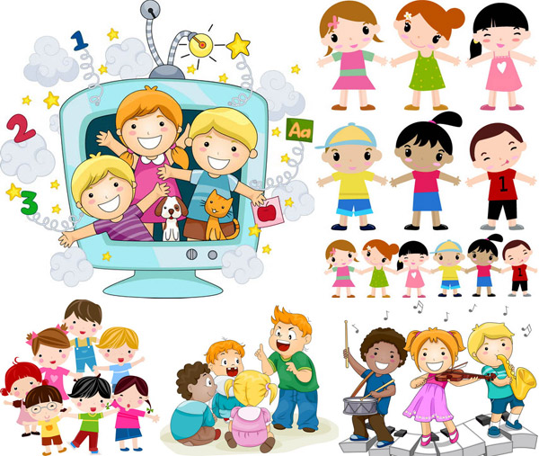
Г. Братск, 2018 г

Развлечения в детском саду является важной формой проведения детского досуга вне занятий. Также организация детского досуга в форме развлечений полезна тем, что развивает у детей творческое воображение, фантазию в целом. Такой досуг помогает детям развивать навыки общения, способствует хорошему настроению, что, безусловно, имеет положительный эффект на образование. Досуг в детском саду и его правильная организация – это одна из приоритетных задач любого воспитателя.
Для детей дошкольного возраста интересное времяпрепровождение вне занятий – это одна из важнейших составляющих повседневной жизни. Именно веселый и интересный досуг помогает детям развить хорошее чувство юмора и просто получить массу положительных эмоций.
Вариантов организации досуга в детском саду очень много. Это могут быть различные:
- спортивные мероприятия,
- театрализованные мероприятия,
- викторины
- концерты
- творческие конкурсы
Основная цель организации веселого досуга — развлечь детей, принести им радость. Грамотно организованные развлечения для дошкольников приносят огромную пользу для гармоничного развития личности.
При выборе идей для проведения досуга уделяется особое внимание развитию художественно-эстетических вкусов и возможностей. Дети знакомятся с лучшими образцами художественной литературы, слушают музыку, поют песни, смотрят спектакли кукольного, теневого театров.
Проведение вечеров самодеятельности, как форма организации досуга воспитанников детских садов
Вечера развлечений или досуга имеют положительный эффект на развитие творческой деятельности детей, дают широкие возможности для проявления творческих способностей каждого ребенка. Такие вечера проводятся на высоком художественном уровне и соответствуют задачам воспитательного процесса с учетом возрастных особенностей детей.
При выборе тематики развлекательных вечеров учитывается , что хоть это и развлечение, но должны приносить пользу для развития личности. В ходе развлекательных вечеров детей знакомят с разными видами творческой деятельности: изобразительным искусством, музыкой, литературой, живописью. Для проведения подобных мероприятий заранее готовиться сценарий. Это позволяет связать воедино все компоненты.
При выборе произведение для сценария детских праздников учитывается их познания в данной тематике, общий уровень развития и возраст.
Также не стоит отказываться от идеи использовать детей в качестве актеров на мероприятии, как бы там не было, а детям будет интересно проявить себя. Также можно совмещать выступления детей и взрослых или же оставлять за детьми роль слушателя.
Вечера развлечений проводят еженедельно для каждой возрастной категории детей, музыкальные вечера – один раз в две недели. Для детей младшей и средней возрастных групп проводятся мероприятия продолжительностью 15-20 минут, для детей старшей и подготовительной -25-30 минут.
По характеру участия в развлечении детей, их разделяют на три группы:
- Вечера развлечений, подготовленные силами взрослых для детей;
- Мероприятия, подготовленные силами детей;
- Юмористические вечера развлечений, в которых принимают участие взрослые и дети.
- Минутки безопасности в детском саду.

По форме организации вечера развлечений разделяют также на несколько типов:
- Зрелищного характера;
- Концерты и тематические вечера детской самодеятельности;
- Вечера-забавы;
- физкультурный досуг.

Если грамотно комбинировать все варианты и формы организации детского досуга, то детям на таких вечерах не будет скучно никогда. Ну а в случае участия детей в таких мероприятиях масса впечатлений будет только от подготовки праздника, не говоря уж об его проведении.
На мероприятиях зрелищного характера показывают известные детям сказки, читают рассказы, рассказывают стихи, звучат песни. Дети старших групп можно заняться организацией кукольного спектакля.
На вечерах-концертах следует уделяют внимание прослушиванию музыкальных произведений. Проводят их в основном в старших группах детского сада. Концерт может состоять из четырех-пяти произведений, в основном известных детям.
На вечерах самодеятельности дети могут исполнять известные им песни, водить хороводы, рассказывать стихи, и просто играть в игры. Тематика таких мероприятий может быть самой разнообразной, в зависимости от интересов, знаний и умений дошкольников.
Выступления детской самодеятельности можно приурочить ко дню рождения каждого ребенка в группе. Причем подготовку мероприятия и подарка можно держать втайне от именинника, что, несомненно, пойдет только на пользу.
В репертуар вечеров развлечений включают загадки, шутки, игры-аттракционы, веселые инсценировки, игры-драматизации, музыкальные игры-сказки.
Физкультурный досуг в детском саду, как форма организации досуга
Физкультурный досуг можно проводить во всех возрастных группах, начиная со средней. Спортивный характер мероприятия подразумевает выполнение детьми различные упражнений, участие в подвижных играх. В старших группах можно организовать соревнования. Продолжается такой вечер около получаса.
Благодаря такому разнообразию мероприятий и форм их организации, их можно чередовать, наполняя детскую жизнь интересными и радостными событиями.
Уместны ли игры-забавы в детском саду?
Игры-забавы с неким оттенком юмора, интригой чаще всего проводят с детьми младшей группы детского сада. Эти игры помогают сконцентрировать, переключить внимание детей, убрать ощущение усталости и помочь детям получить удовольствие от мероприятия. Также такие игры могут проводиться и в старшей и средней группе для создания хорошего настроения у детей.

Организация концертов в детском саду: интересно ли это детям?
Концерты включают различные виды деятельности: сольные, ансамблевые, хоровое исполнение песен, танцев, игру на музыкальных инструментах. Участие в концертах больше всего будет интересно старшим дошкольникам, ведь они могут выступить, показывая свое умение товарищам, детям других групп. При этом проявляются исполнительные навыки, инициатива, творческая выдумка. Такие мероприятия помогут подарить детям положительное настроение. Однако стоит учитывать, что такие мероприятия требует подготовки детей, поэтому проводить их слишком часто не следует.

